Применение технологии сотрудничества на уроках русского языка
(Из опыта работы Голяшовой Светланы Викторовны,
учителя русского языка и литературы МБОУ Манычская СОШ Зерноградского района Ростовской области)
Современное общество находится в поисках национальной идеи, которая могла бы всех объединить. На мой взгляд, это может быть и должно быть воспитание подрастающего поколения. Этого в полной мере можно достичь путем совместной деятельности, используя технологию сотрудничества. При использовании технологии сотрудничества у детей развивается чувство товарищества, взаимопомощи. Происходит распределение обязанностей. Это я и хочу показать на примере ряда заданий, которые можно использовать при обобщении знаний по разделу «Морфология».
Я предлагаю работу в группах. Но как интересно провести это деление?
Задание 1.
Детям раздаются карточки со словами (ИМЯ СУЩЕСТВИТЕЛЬНОЕ, ИМЯ ПРИЛАГАТЕЛЬНОЕ, ГЛАГОЛ; КТО? ЧТО?; КАКОЙ? КАКАЯ? КАКОЕ? КАКИЕ?; ЧТО ДЕЛАТЬ? ЧТО СДЕЛАТЬ?; СОВЕРШЕННЫЙ И НЕСОВЕРШЕННЫЙ ВИД и т. д.)
Я предлагаю выйти тех, у кого на листах написано СУЩЕСТВИТЕЛЬНОЕ, ИМЯ ПРИЛАГАТЕЛЬНОЕ, ГЛАГОЛ. Это капитаны. Теперь будем собирать команду. Задаю вопросы. Ребенок с соответствующей карточкой выходит и присоединяется к той части речи, признак которой написан на его карточке.
- Эта часть речи отвечает на вопросы: КТО? ЧТО?
- Эта часть речи отвечает на вопросы: КАКОЙ? КАКАЯ? КАКОЕ? КАКИЕ?
- Эта часть речи отвечает на вопросы: ЧТО ДЕЛАТЬ? ЧТО СДЕЛАТЬ? ЧТО БУДЕТ ДЕЛАТЬ?
- Эта часть речи имеет особые формы, показывающие, как протекает действие – СОВЕРШЕННЫЙ И НЕСОВЕРШЕННЫЙ ВИД.
- Они делятся на СОБСТВЕННЫЕ И НАРИЦАТЕЛЬНЫЕ, ОДУШЕВЛЕННЫЕ И НЕОДУШЕВЛЕННЫЕ.
- Они делятся на разряды: КАЧЕСТВЕННЫЕ, ОТНОСИТЕЛЬНЫЕ, ПРИТЯЖАТЕЛЬНЫЕ.
- Слова этой части речи имеют СТЕПЕНИ СРАВНЕНИЯ (сравнительную и превосходную).
- Они изменяются по лицам и числам (СПРЯГАЮТСЯ).
- В предложении слова этой части речи чаще всего бывают ПОДЛЕЖАЩИМ И ДОПОЛНЕНИЕМ.
- В предложении слова этой части речи чаще всего бывают СКАЗУЕМЫМ.
- В предложении слова этой части речи чаще всего бывают ОПРЕДЕЛЕНИЕМ.
- Они изменяются по ЧИСЛАМ И ПАДЕЖАМ.
У нас появились 3 команды: ИМЯ СУЩЕСТВИТЕЛЬНОЕ, ИМЯ ПРИЛАГАТЕЛЬНОЕ, ГЛАГОЛ.
Задание 2.
Теперь предлагаю дать характеристику частям речи. Задача детей, произнося по очереди по одному предложению (содержащему информацию, находящуюся у на карточках) дать определение части речи.
(ПРИМЕР: Наречие - это самостоятельная часть речи. Отвечает на вопросы «где?», «когда?», «куда?», «откуда?», «почему?», «зачем?», «как?». Наречие - неизменяемая часть речи. В предложении чаще всего является обстоятельством.)
Задание 3.
Продолжим поработу в команде. Детям на спины крепятся таблички с сочетанием букв: ПР-ЕД-М-ЕТ; ПР-ИЗ-Н-АК; ДЕ-ЙС-ТВ-ИЕ. Участникам нельзя произносить ни слова. Объясняю, что есть еще одна характеристика данных частей речи, которую я не назвала. Не произнося ни слова, за 1 минуту предлагаю собрать слово, которое является грамматическим значением части речи их команды.
Задание 4.
КРОССЕНС
Раньше мы пытались дать ученикам готовые знания. Сейчас новый образовательный стандарт ставит задачи научить учеников самих добывать знания. Как этого добиться? Учитель ищет разные приемы, технологии, методы. И кроссенс, как методический прием помогает нам в этом. Применение кроссенса способствует логическому мышлению, образному мышлению, инициативности, развивает творческие способности.
Кроссенс можно применять при проверке домашнего задания. (Например, после изучения биографии автора или произведения составляется кроссенс и по нему рассказывается содержание. Кроссенс может составить как учитель сам, так и задать его составление на дом. Можно применять кроссенс и на этапе формулирки темы урока. Это творческое задание. Полезно на уроках развития речи.
На экран выводится изображение, содержащее 9 картинок. Они размещены таким образом, что каждая картинка имеет связь с предыдущей и последующей. А центральная объединяет по смыслу все.
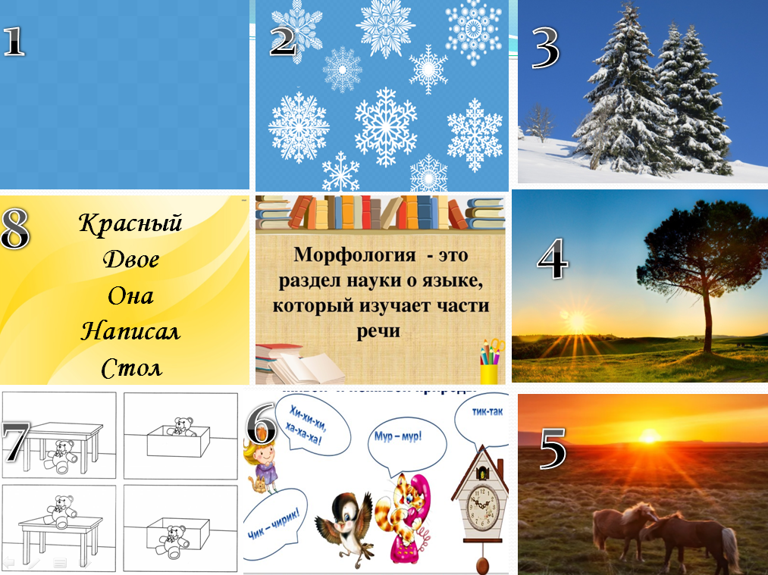
Предлагаю один из примеров кроссенса.

Составляем ассоциативную цепочку посредством взаимосвязи:
Картинки 1 и 2 связывает цвет. Голубой. Какая связь с центральной картинкой? Голубой – имя прилагательное. Картинки 2 и 3 – зима, снег. Это имя существительное. На 3 и 4 картинках изображены ели. Сколько их? Иллюстрации объединены при помощи имени числительного. На 4 и 5 фотографиях дети могут увидеть солнце. Спрашиваю: КАК на фотографии? Приходим к ответу – ясно. Это наречие. На 6 картинке изображены предметы, сверху подписаны звуки, которые они издают. На 5 фотографии мы видим лошадей. 5 и 6 картинку объединяет группа звукоподражательных слов. На 7 картинке мы узнаем предлоги. Они, как и звукоподражательные слова, не являются самостоятельными частями речи. В то же время части речи мы видим на картинках 7 и 8. Делаем вывод: все картинки объединены общим понятием – части речи, их изучает раздел русского языка «Морфология». Это связь всех картинок с центральной.
Задание 5.
Предлагаю детям охарактеризовать кроссенс как методический прием, используя 3 слова их части речи. (Например: интересный, новый, познавательный; логика, сопоставление и т.д.)
Таким образом, я представила несколько приемов работы на уроке русского языка с применением технологии сотрудничества. Все задания объединены общей темой – морфология. Использовались такие методы и приемы работы, как решение кроссенса, составление слов, обобщение знаний по морфологии. При использовании технологии сотрудничества у детей развивается чувство товарищества, взаимопомощи. Происходит распределение обязанностей.

